Федеральное государственное образовательное бюджетное учреждение высшего образования

**«Финансовый университет при Правительстве Российской Федерации»**

**(Финансовый университет)**

Колледж информатики и программирования

Дипломный проект

Тема «Разработка персонального сайта для преподавателя с элементами лекционного материала и системы тестирования «Занимательная алгебра»

Студент (ка) Макарцев Максим Александрович

Учебная группа 4ПКС-120

Специальность 09.02.03 Программирование в компьютерных системах

Руководитель

|  |  |  |  |
| --- | --- | --- | --- |
| дипломного проекта | ____________ |  | И.В.Сибирев |
| Консультант | (подпись) |  | (инициалы, фамилия) |
| дипломного проекта | ____________ |  | ______________ |
| (при наличии)      Председатель предметной | (подпись) |  | (инициалы, фамилия) |
| (цикловой) комиссии | ____________ |  | Т.Г.Аксенова_ |
|  | (подпись)  Москва – 2024г. |  | (инициалы, фамилия) |

**СОДЕРЖАНИЕ**

ВВЕДЕНИЕ 3

Глава 1. Предпроектное исследование 5

1.1. Описание предметной области 5

1.2. Сравнительный анализ сайтов-аналогов 6

1.3. Постановка задачи 9

1.4. Характеристика инструментальных средств разработки 12

Глава 2. Проектирование и реализация сайта «Занимательная алгебра» 14

2.1. Анализ требований и определение спецификаций программного обеспечения 14

2.2. Проектирование программного обеспечения 18

2.3. Разработка персонального сайта «Занимательная алгебра» 20

2.4. Тестирование и хостинг сайта 27

2.5. Руководство по использованию сайта 33

ЗАКЛЮЧЕНИЕ 34

СПИСОК ИСПОЛЬЗОВАННЫХ ИСТОЧНИКОВ И ИНТЕРНЕТ-РЕСУРСОВ 36

ПРИЛОЖЕНИЕ 38

# **ВВЕДЕНИЕ**

Целью дипломного проекта является разработка персонального сайта для преподавателя с интегрированными элементами лекционного материала и системой тестирования по теме «Занимательная алгебра». В предшествующих исследованиях выявлено отсутствие удовлетворительных онлайн-ресурсов, предоставляющих преподавателям возможность эффективно структурировать и предоставлять учебный материал в форме интерактивных лекций и тестов.

Задачами дипломного проекта являются: проектирование пользовательского интерфейса сайта с разработкой дизайна, учитывающего удобство навигации по разделам, доступ к лекционным материалам и системе тестирования; создание системы тестирования с разработкой механизма для создания и прохождения тестов по математическим темам и анализа результатов; тестирование и отладка, включающие проведение тестовых сценариев для выявления и устранения возможных ошибок в функционале сайта и системе тестирования; оптимизация производительности для улучшения стабильности и скорости работы сайта, а также адаптация интерфейса под различные устройства.

Объектом исследования является эффективность внедрения интерактивных методов преподавания математики через персональный сайт преподавателя.

Исследовательская часть включает в себя эффективность интерактивных методов обучения математике, анализ применимости визуализации, тестирования и интерактивных форм представления информации для повышения интереса и понимания математических концепций, а также влияние системы тестирования на академическую успеваемость, включая исследование того, как система тестирования влияет на мотивацию и результаты учеников в изучении математики. Включены также технические аспекты, такие как исследование производительности сайта, оптимизация кода и обеспечение стабильной работы.

Методы разработки охватывают метод проектирования интерфейса, направленный на разработку дизайна сайта, учитывающего потребности преподавателей и учеников; метод создания системы управления контентом, предусматривающий реализацию функционала для управления и структурирования лекционного материала; метод создания системы тестирования, включающий разработку механизмов формирования и прохождения тестов, а также анализа результатов; и метод тестирования и отладки, предполагающий проведение проверок функционала для выявления и устранения возможных ошибок.

Источниковой базой исследования служат существующие онлайн-ресурсы по обучению математике, педагогическая литература и материалы, посвященные разработке веб-приложений.

Актуальность предлагаемого веб-решения обусловлена необходимостью современных, интерактивных методов обучения математике, а также отсутствием полноценных платформ для преподавателей математики с интегрированными возможностями лекционного воздействия и тестирования учеников.

# **Глава 1. Предпроектное исследование**

## **1.1. Описание предметной области**

Предметной областью дипломного проекта является современное образовательное пространство и методики обучения математике с использованием персонального сайта преподавателя. Развитие информационных технологий и интернета приводит к изменениям в подходах к обучению, где электронные ресурсы играют ключевую роль в улучшении доступа к знаниям.

Основные аспекты предметной области включают электронное обучение в математике, которое анализирует современные тенденции в электронном образовании, такие как использование онлайн-платформ, видео-лекций и интерактивных материалов для эффективного обучения математике. Также исследуются интерактивные методы обучения, включая педагогические принципы и методы, использующие визуализацию, тестирование и другие интерактивные подходы для улучшения понимания математических концепций. Оценка эффективности образовательных технологий анализирует результаты исследований, посвященных влиянию технологий на успеваемость и интерес учеников к изучению математики. Рассматриваются требования к образовательным платформам, которые включают разбор ожиданий преподавателей и учеников от современных образовательных платформ, включая функционал для структурирования материала, проведения тестирования и визуализации концепций. Изучаются тенденции в веб-разработке для образования, с ознакомлением с современными подходами, которые могут быть использованы для создания эффективных и удобных образовательных онлайн-ресурсов. Анализируются актуальность и потребности в образовании, что включает исследование потребностей современного образовательного процесса и поиск современных решений для улучшения качества математического обучения. Также рассматривается опыт преподавания математики онлайн, включая изучение опыта преподавателей, успешно использующих онлайн-ресурсы и веб-приложения для обучения математике, выявление лучших практик и вызовов.

Данное исследование предметной области является важным шагом для успешной разработки персонального сайта преподавателя, обеспечивая глубокое понимание требований и ожиданий в сфере современного образования в контексте изучения математики.

## **1.2. Сравнительный анализ сайтов-аналогов**

Прежде чем приступать к реализации, проведем анализ и сравним существующие сайты с лекционным материалом и тестированием в таблице 1. Были рассмотрены следующие сайты: Stepik [15] и EqWorld [14].

Таблица 1. Сравнительный анализ

|  |  |  |
| --- | --- | --- |
|  | Stepik | EqWorld |
| Функционал | | |
| Лекционный материал | + | + |
| Тестирование | + | - |
| Регистрация и вход | + | - |
| Интерфейс | | |
| Наличие нескольких цветовых схем | + | + |
| Наличие смены языков | + | + |
| Стоимость | | |
| Платный доступ к контенту | + | - |

1. Цель сайтов:

Stepik: это образовательная платформа, предназначенная для онлайн-курсов, обучения и подготовки к различным предметам и навыкам.

EqWorld: этот сайт предоставляет обширный справочник по точным наукам, включая математику, физику и другие дисциплины. Он содержит формулы, уравнения, таблицы и другие материалы.

2. Структура и навигация:

Stepik: сайт имеет удобную структуру курсов и уроков. Навигация осуществляется через разделы курсов, поиск и персональный профиль пользователя.

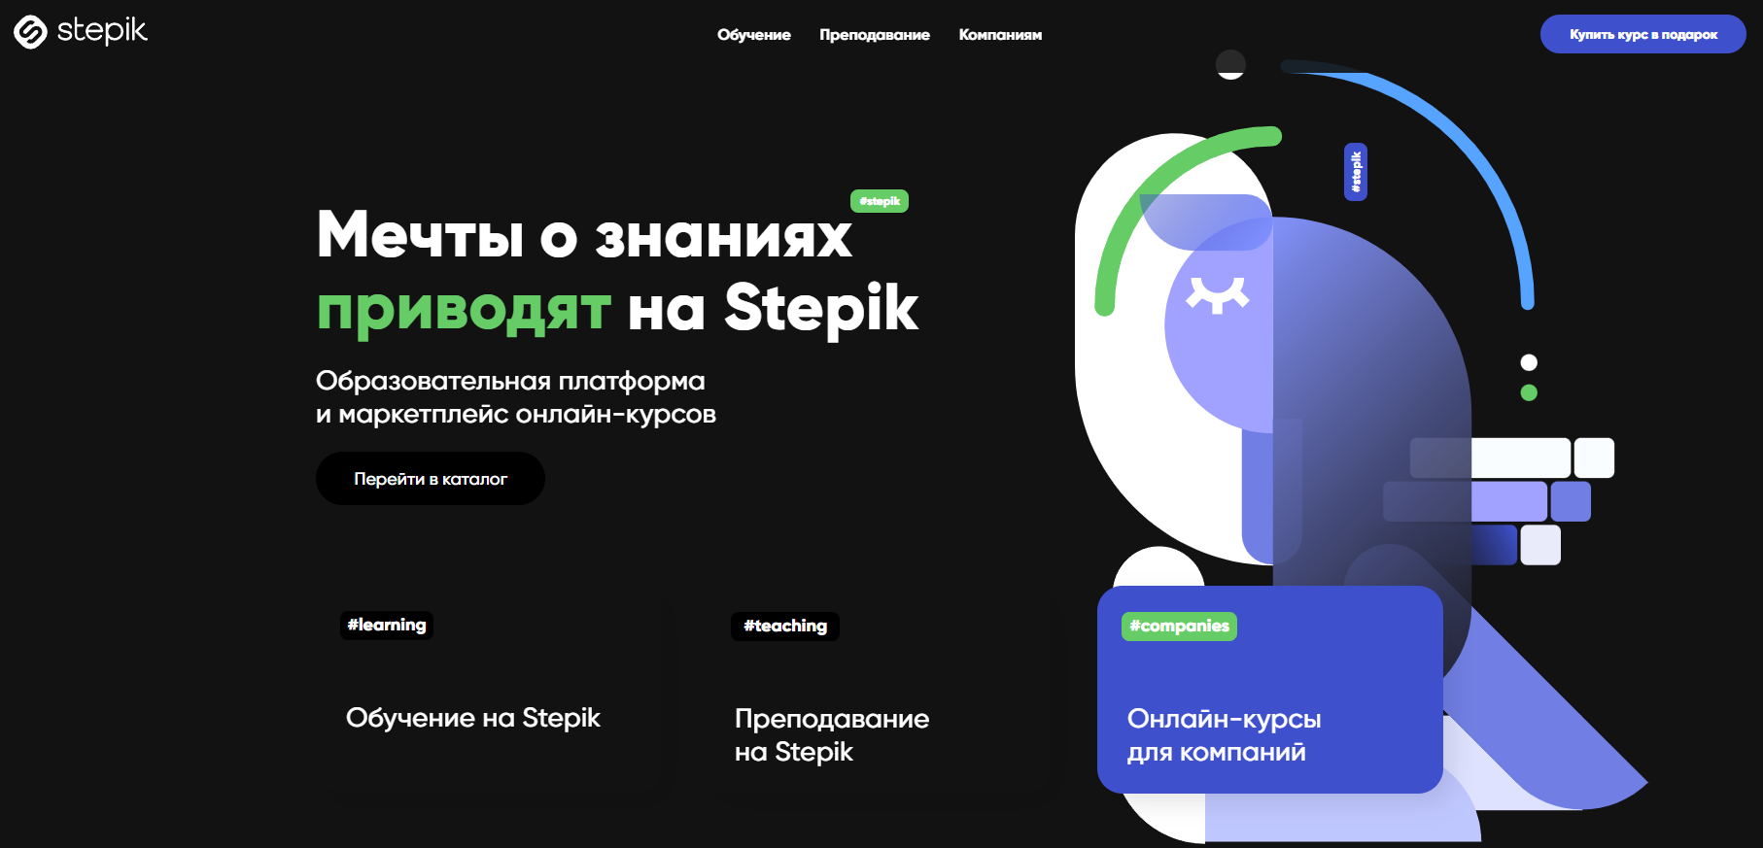

Рисунок 1. Структура и навигация сайта Stepik

EqWorld: навигация осуществляется через индекс, где содержатся ссылки на различные разделы справочника. Структура сайта более традиционная и основана на текстовых и гипертекстовых ссылках.

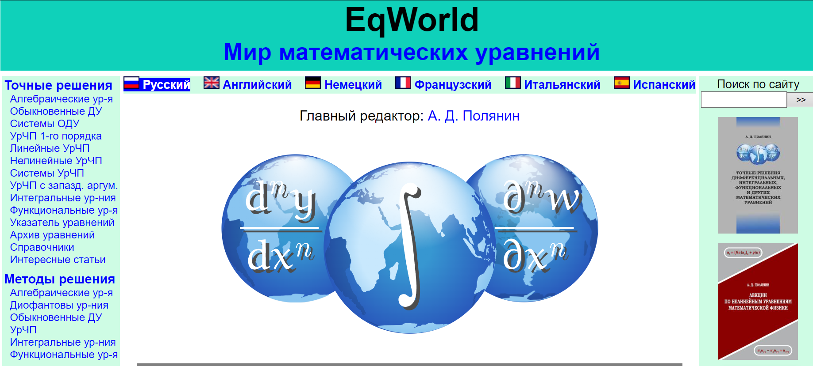

Рисунок 2. Структура и навигация сайта EqWorld

3. Тематика и содержание:

Stepik: содержит широкий спектр курсов по различным предметам, включая математику, программирование, физику, языки и многое другое. Курсы могут быть как бесплатными, так и платными.

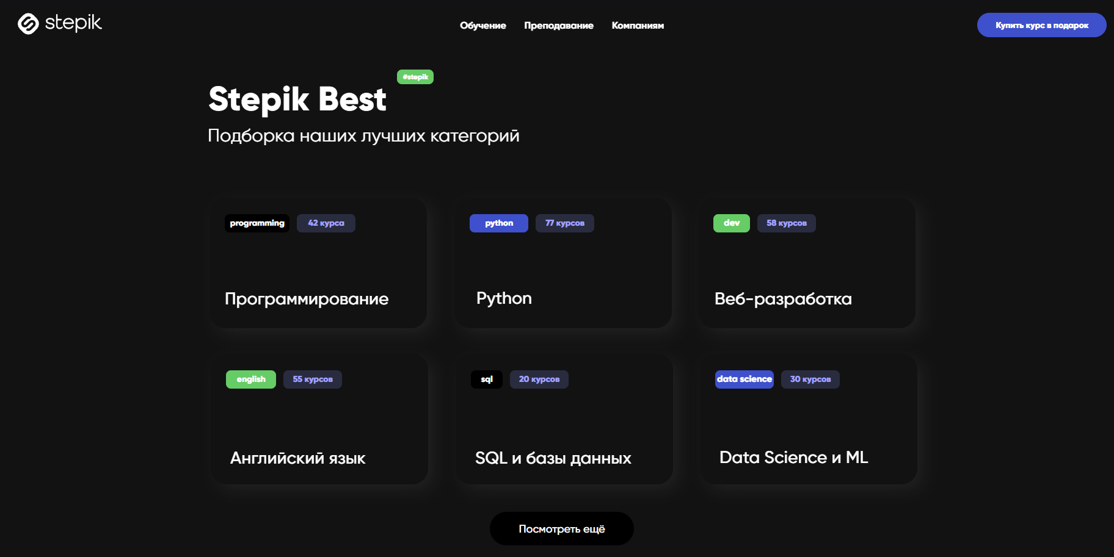

Рисунок 3. Тематика и содержание сайта Stepik

EqWorld: специализируется на математике и физике, предоставляя обширные справочные материалы, такие как формулы, уравнения и таблицы.

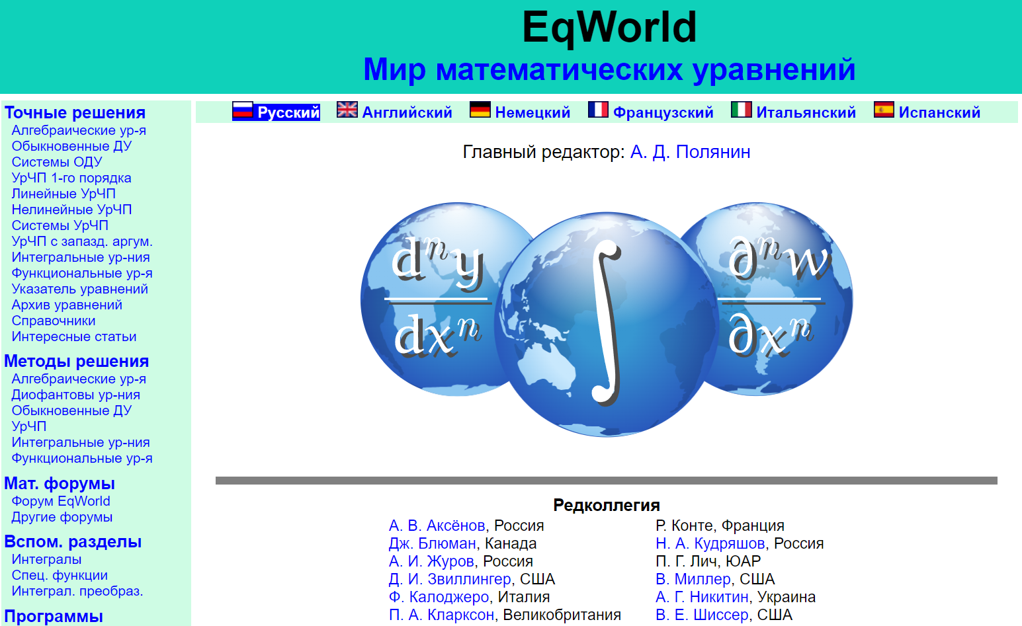

Рисунок 4. Тематика и содержание сайта EqWorld

4. Взаимодействие с пользователем:

Stepik: пользователи могут проходить курсы, участвовать в уроках, проходить тесты и взаимодействовать с другими участниками курса через комментарии и форумы.

EqWorld: этот сайт в основном предоставляет статичный контент, и взаимодействие пользователя ограничено просмотром и поиском информации.

5. Дизайн и интерфейс:

Stepik: имеет современный и интуитивно понятный интерфейс с удобной навигацией, адаптированный для различных устройств.

EqWorld: дизайн сайта устаревший, но информация представлена четко и понятно.

6. Авторство контента:

Stepik: контент создают как профессиональные преподаватели, так и обычные пользователи, которые могут создавать свои собственные курсы.

EqWorld: содержание предоставляется коллективом авторов и экспертов в области точных наук.

7. Доступность и поддержка:

Stepik: платформа широко доступна для пользователей со всего мира. Предоставляется поддержка через форумы, чаты и электронную почту.

EqWorld: сайт также доступен для всех пользователей, но поддержка и обновления могут быть ограничены.

Каждая из перечисленных платформ имеет свои сильные и слабые стороны, и выбор зависит от конкретных потребностей преподавателя и учеников.

## **1.3. Постановка задачи**

В контексте разработки персонального сайта для преподавателя с элементами лекционного материала и системой тестирования «Занимательная алгебра», определим входные и выходные данные:

Входные данные включают информацию о курсе, которая состоит из названия курса, описания курса и списка тем и лекций. Также необходимы лекционные материалы, содержащие текстовое описание лекции, и тестовые задания, включающие вопросы для тестирования, варианты ответов для каждого вопроса и правильные ответы. Выходные данные включают интерфейс сайта, который должен отображать личные данные пользователя и иметь структурированный и удобный интерфейс для навигации по курсам и лекциям. Лекционные материалы должны отображать текстовое описание лекции. Система тестирования должна предоставлять возможность ученикам проходить тестирование по классам, автоматически проверять ответы и выставлять оценки. Также важна адаптивность сайта, обеспечивающая корректное отображение на различных устройствах и разрешениях экранов. Эти входные и выходные данные формируют основу функциональности сайта, обеспечивая эффективное взаимодействие преподавателей и учеников в образовательном процессе.

Постановка задачи для разработки персонального сайта для преподавателя с элементами лекционного материала и системой тестирования «Занимательная алгебра» с использованием языков программирования таких как JavaScript и PHP. Также использовались язык разметки документов HTML и язык стилей CSS.

Проектирование пользовательского интерфейса включает разработку дизайна и структуры сайта, обеспечивающих удобную навигацию для преподавателей и учеников, с использованием HTML и CSS. Система управления лекционным материалом предполагает реализацию механизма структурирования и отображения лекционного материала с использованием HTML для разметки и CSS для стилизации.

Система тестирования разрабатывает функционал для создания и проведения тестов по теме «Занимательная алгебра», используя HTML-формы для вопросов и вариантов ответов, а также CSS для их стилизации. Интеграция средств визуализации требует внедрения таких средств, как графики и интерактивные элементы, используя язык JavaScript для создания динамичных веб-элементов.

Тестирование и отладка включают проведение тестирования функционала сайта для выявления и устранения возможных ошибок, включая валидацию форм на стороне клиента с использованием JavaScript, и гарантию корректного функционирования системы тестирования и обработки результатов с использованием PHP. Оптимизация производительности предусматривает оптимизацию кода и ресурсов сайта с использованием современных подходов в веб-разработке и языка JavaScript для обеспечения плавной и быстрой работы. Исследование методов обучения и технологий предполагает анализ современных методов обучения математике и выбор технологий, способствующих их эффективной реализации, включая использование JavaScript для создания интерактивных материалов. Анализ результатов исследований в области образования предполагает изучение актуальных исследований в области влияния онлайн-образования на академическую успеваемость и интерес к математике.

Минимальные системные требования для запуска сайта "Занимательная алгебра" на персональном компьютере включают в себя: операционную систему Windows 7 SP1 и выше, процессор с тактовой частотой 1.8 ГГц или более, оперативную память объемом 2 ГБ или более, монитор с разрешением 1024x768 пикселей или выше, а также активное подключение к интернету. Сайт использует интернет для доступа к внешним данным, загрузки и обновления информации, отправки и получения запросов, работы с веб-сервисами и т.д. Сайт использует СУБД MySQL для хранения и управления данными, что позволяет хранить, извлекать, изменять и удалять данные на сайте.

На мобильных устройствах сайт требует операционную систему Android 5.0 (Lollipop) и выше или iOS 10.0 и выше, двухъядерный процессор с тактовой частотой 1.4 ГГц или более, оперативную память объемом 1 ГБ или более, экран с разрешением от 481 до 768 пикселей или выше, а также активное подключение к интернету через Wi-Fi или мобильную сеть (3G, 4G, LTE). Сайт использует интернет для доступа к внешним данным, загрузки и обновления информации, отправки и получения запросов, работы с веб-сервисами и т.д. Для корректной работы сайта необходим обновленный веб-браузер (Google Chrome, Firefox, Safari или аналогичный), поддерживающий современные веб-стандарты (HTML5, CSS3, JavaScript).

Эти требования обеспечат оптимальную работу сайта "Занимательная алгебра", включая функционал тестирования и лекций.

## **1.4. Характеристика инструментальных средств разработки**

Для разработки персонального сайта для преподавателя с элементами лекционного материала и системы тестирования «Занимательная алгебра» используются различные инструментальные средства, включая языки программирования, язык разметки, язык стилей, база данных.

Использовались несколько языков программирования: JavaScript [22] и PHP. JavaScript применялся для динамического взаимодействия и логики, а PHP - для обеспечения защищенности благодаря закрытому коду.

HTML [21] является стандартным языком разметки документов, который используется для создания основной структуры и разметки веб-страниц.

Для стилизации и внешнего оформления сайта применялся CSS [20].

В качестве базы данных использовалась MySQL, хранящая информацию о пользователях, лекциях и результатах тестирования.

В качестве среды разработки использовалась Visual Studio Code, популярная интегрированная среда разработки, обеспечивающая удобство написания, отладки и тестирования кода. Также применялся пакет программного обеспечения Ampps [23], включающий Apache, MySQL, PHP, Perl и другие инструменты, предназначенные для разработки веб-приложений. Для администрирования баз данных MySQL использовался инструмент веб-интерфейса PHPMyAdmin [11]. В ходе проекта использованы онлайн инструменты Draw.io [18] и PlantUML [19] для построения диаграмм и схем, они значительно облегчили процесс разработки и визуализации архитектуры сайта.

Для разработки и размещения сайта «Занимательная алгебра» был использован сервис от Reg.ru, отечественного провайдера услуг доменной регистрации и хостинга. Reg.ru [13] предоставляет не только регистрацию доменов и хостинг, но и инструменты для создания, продвижения и защиты сайтов.

Для администрирования веб-сервера и сайтов была выбрана платформа ISPmanager [12]. Это программное обеспечение позволяет управлять различными сервисами без необходимости использования командной строки, что значительно упрощает настройку и управление. ISPmanager обладает обширным функционалом и удобным интерфейсом, разработанным с учетом потребностей пользователей.

Персональный сайт «Занимательная алгебра», размещенный на платформе ISPmanager, легко настраивается и управляется благодаря интуитивно понятному интерфейсу. Пользователи могут редактировать содержание сайта, настраивать электронную почту, контролировать доступ к файлам и выполнять другие задачи без глубоких технических знаний.

Reg.ru обеспечивает надежные услуги регистрации доменных имен и хостинга, гарантируя стабильную работу сайтов. Кроме того, компания предлагает широкий спектр дополнительных сервисов, включая SSL-сертификаты, защиту от DDoS-атак, резервное копирование данных и другие меры для обеспечения безопасности и надежности онлайн-присутствия.

Для данного проекта был выбран сервис Reg.ru и платформа ISPmanager из-за их надежности и удобства использования, что делает их оптимальными для создания и управления сайтом "Занимательная алгебра".

Использование такого набора инструментов позволило создать функциональный сайт для преподавателя с возможностью предоставления лекционного материала и системы тестирования «Занимательная алгебра».

**Глава 2. Проектирование и реализация сайта «Занимательная алгебра»**

## **2.1. Анализ требований и определение спецификаций программного обеспечения**

Ниже, на рисунке 5, представлена диаграмма вариантов использования сайта «Занимательная алгебра».

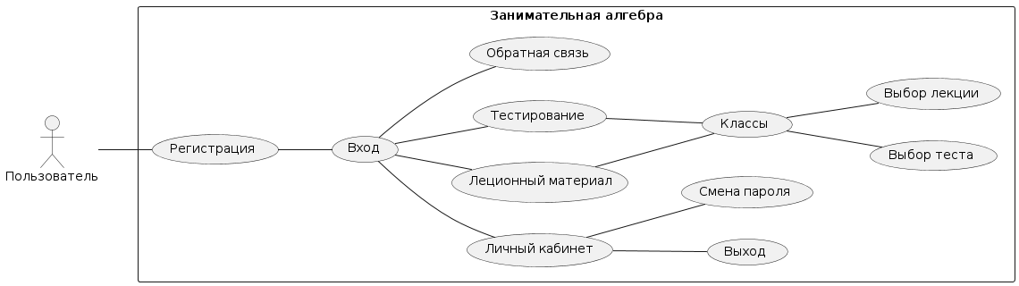

Рисунок 5. Диаграмма вариантов использования

|  |
| --- |
| @startuml  left to right direction  skinparam packageStyle rectangle  actor Пользователь as user  rectangle "Занимательная алгебра" {  usecase "Вход" as enter  usecase "Регистрация" as registration  usecase "Личный кабинет" as account  usecase "Выход" as exit  usecase "Смена пароля" as changepass  usecase "Леционный материал" as lectures  usecase "Тестирование" as tests  usecase "Обратная связь" as feedback  usecase "Классы" as classes  usecase "Выбор теста" as test  usecase "Выбор лекции" as lecture  user -- registration  registration -- enter  enter -- feedback  enter -- lectures  enter -- tests  enter -- account  account -- exit  account -- changepass  lectures -- classes  tests -- classes  classes -- test  classes -- lecture  }  @enduml |

Листинг кода диаграммы вариантов использования

Исходя из этой диаграммы, видно, что пользователь имеет возможность зайти на вкладку лекционных материалов, тестирования и оставить обратную связь.

На рисунке 6 представлена диаграмма последовательностей.

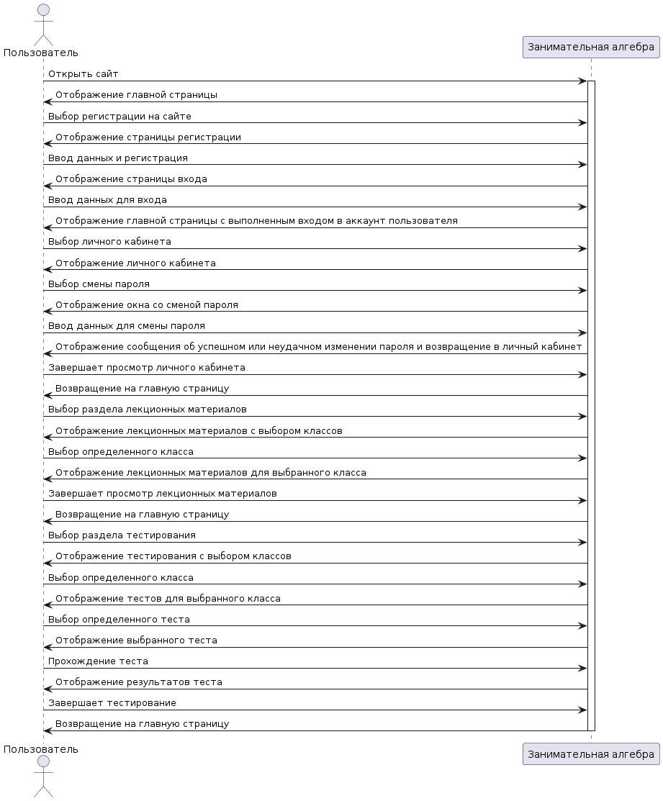

Рисунок 6. Диаграмма последовательностей

Листинг кода показан в приложении №1.

На рисунках 7-9 представлена ER-диаграмма. Описание всех таблиц имеющихся в базе данных представлена в приложении №3.

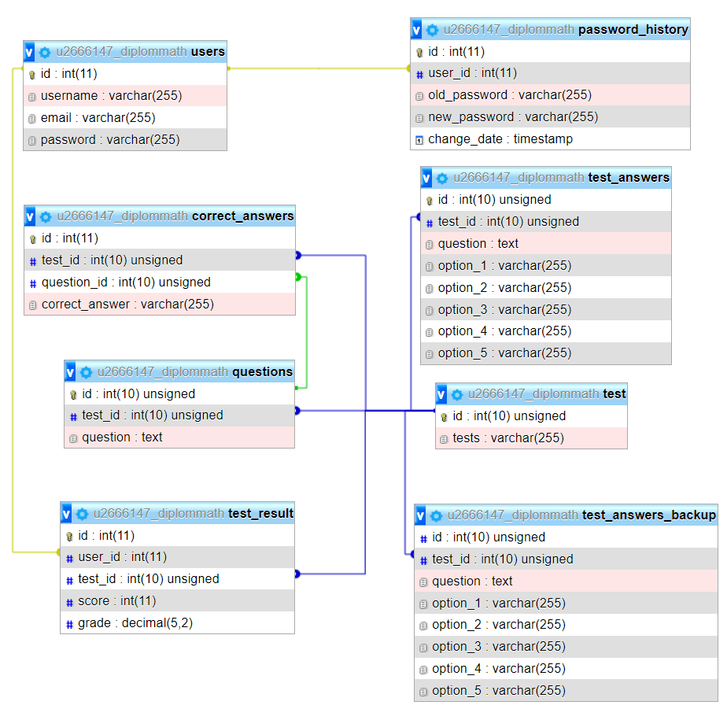

Рисунок 7. ER-диаграмма

На рисунке 7 показан фрагмент ER-диаграммы, на котором представлены таблицы функционирующие при регистрации и входе, при прохождении тестирования и при проверке результатов теста.

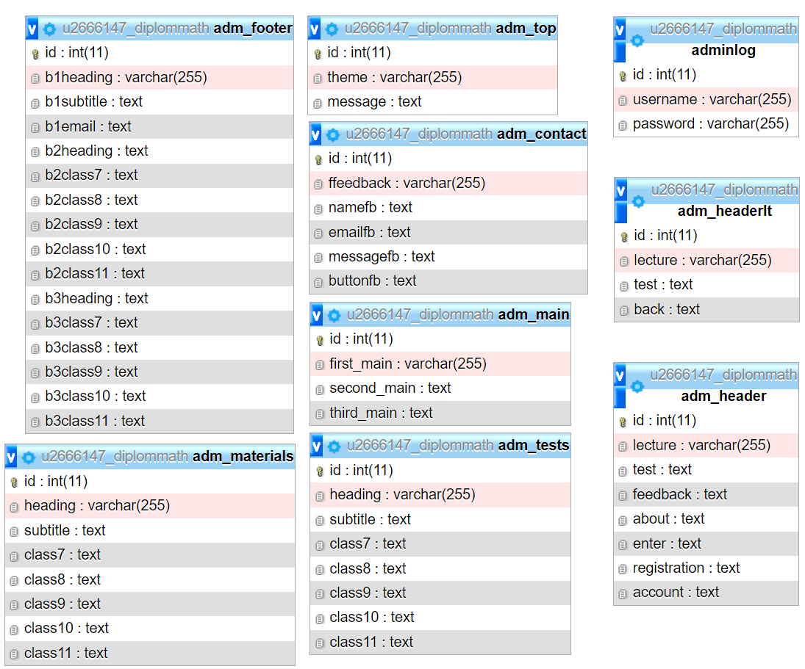

Рисунок 8. ER-диаграмма 2 часть

На рисунке 8 представлены таблицы, отвечающие за хранение текста для главной страницы. Текст из этих таблиц заимствуется и отражается в конкретном блоке на главной странице, либо изменяется через админ-панель.

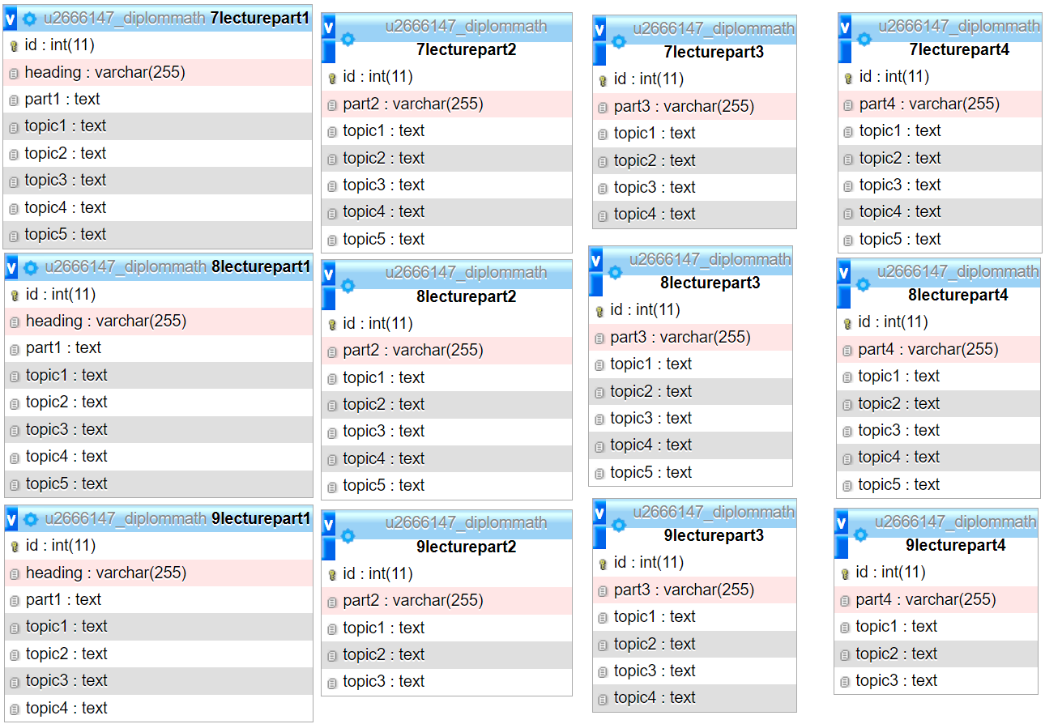

Рисунок 9. ER-диаграмма 3 часть

На рисунке 9 представлены таблицы, которые хранят в себе текста глав и заголовков, которые выводятся и редактируются через админ-панель на сайте «Занимательная алгебра»

## 2.2. Проектирование программного обеспечения

Ниже, на рисунке 10, представлена структурная схема сайта «Занимательная алгебра».

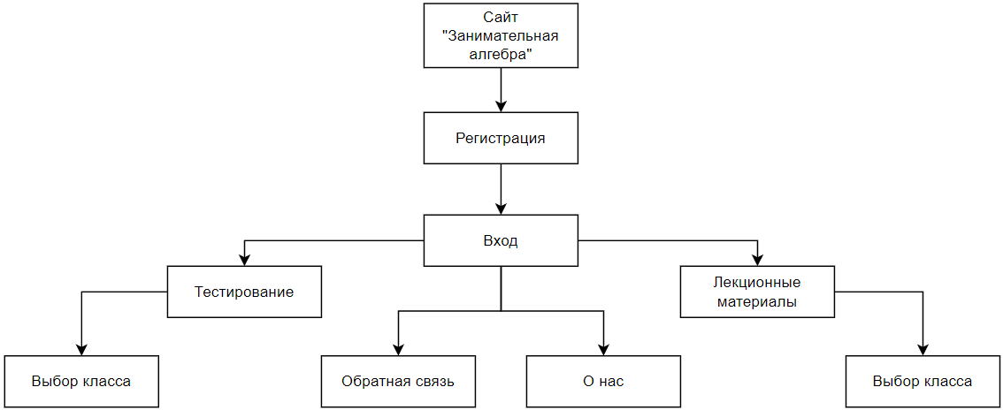

Рисунок 10. Структурная схема сайта

На структурной схеме показаны разделы и подразделы. На сайте есть выбор лекционных материалов, тестирования, просмотр вкладки «О нас» и возможность оставить сообщение в форме «Обратная связь».

На рисунке 11, представлена функциональная схема.

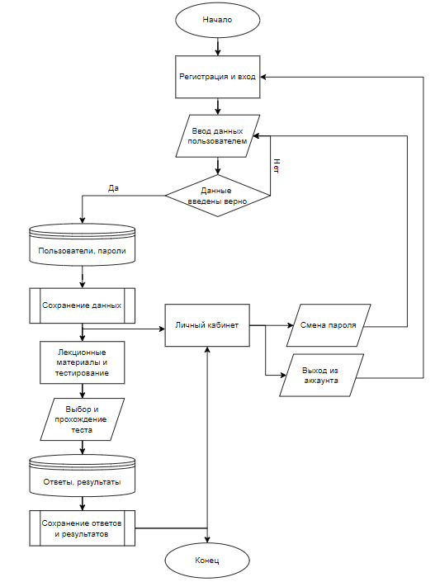

Рисунок 11. Функциональная схема

На схеме показано, как пользователь может взаимодействовать с сайтом «Занимательная алгебра».

## **2.3. Разработка персонального сайта «Занимательная алгебра»**

На рисунке 12 показан первый блок.



Рисунок 12. Первый блок

В данном блоке показана «шапка сайта» где имеются 5 кнопок с гиперссылками. На рисунке 6 видно, что есть кнопки входа и регистрации.

На рисунке 13 показана страница регистрации.

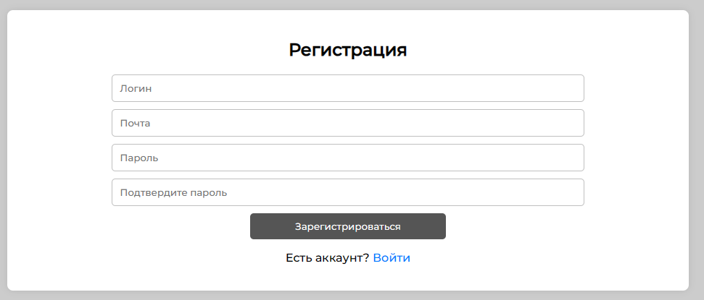

Рисунок 13. Регистрация

На странице регистрации показаны поля для ввода данных пользователя, а также, если аккаунт уже имеется, можно нажать на слово «Войти» и откроется окно со входом, которое продемонстрировано на рисунке 14.

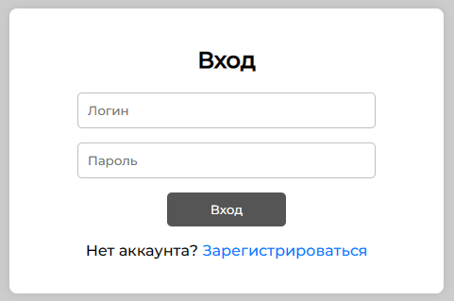

Рисунок 14. Вход

В блоке входа имеется аналогичная гиперссылка в виде слова «Зарегистрироваться», по которой пользователя перенаправит на страницу с регистрацией.

После успешного регистрации и входа в аккаунт, «шапка» сайта немного будет изменена. Ниже, на рисунке 15, показано какие именно будут изменения.



Рисунок 15. Изменение при входе в личный аккаунт

На рисунке выше, можно заметить, что добавилась кнопка «Личный кабинет» и убрались кнопки «Вход» и «Регистрация».

На рисунке 16 представлен личный кабинет, где каждый пользователь сможет увидеть свои результаты в прохождении тестов, изменить свои персональные данные, под которыми он зарегистрирован, поменять пароль и выйти с личного аккаунта.

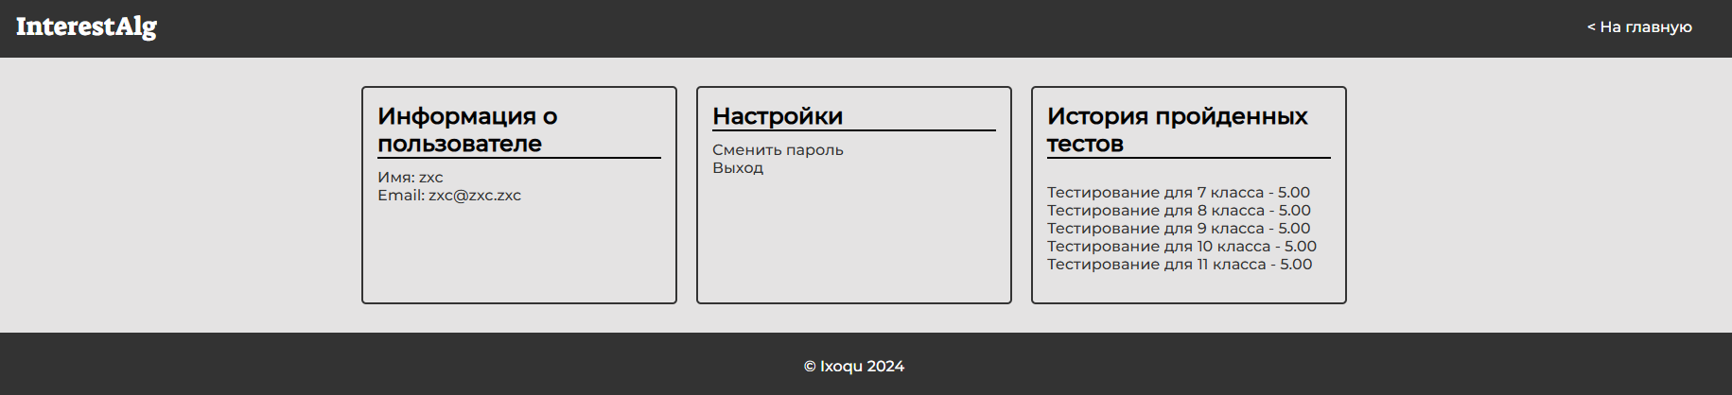

Рисунок 16. Личный кабинет

В личном кабинете блоке «Информация о пользователе» выводятся данные, внесенные пользователем при регистрации. В блоке «Настройки» можно сменить пароль или выйти со своего аккаунта. В блоке «История пройденных тестов» будут сохраняться результаты прохождения тестов пользователя и отображаться в данном блоке. Реализация показа истории пройденных тестов в коде ниже:

|  |
| --- |
| $sql = $conn->prepare("  SELECT t.tests AS test_name, MAX(tr.grade) AS best_grade  FROM test_result tr  JOIN test t ON tr.test_id = t.id  WHERE tr.user_id = ?  GROUP BY tr.test_id, t.tests  ");  $sql->bind_param('i', $userId);  $sql->execute();  $result = $sql->get_result();  $testResults = [];  if ($result->num_rows > 0) {  while ($row = $result->fetch_assoc()) {  $testResults[] = $row;  }  } |

На рисунке 17 показан блок с рекламными слоганами.



Рисунок 17. Блок с рекламными слоганами

В этом блоке представлен рекламный текст, чтобы у посетителей сайта была мотивация учить математику именно на этом сайте.

На рисунке 18 показан блок с лекционными материалами и выбором класса. 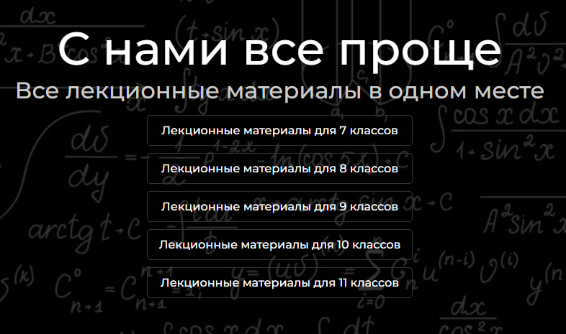

Рисунок 18. Лекционные материалы

В блоке с лекционными материалами представлен выбор классов для изучения лекций конкретного уровня знаний.

На рисунке 19 показан блок с тестированием.



Рисунок 19. Тестирование

В блоке с тестированием также представлен выбор классов. С помощью данного тестирования можно проверить свои знания после изучения лекционных материалов, выбрав конкретный класс.

На рисунке 20 показана форма обратной связи.



Рисунок 20. Форма обратной связи

В данной форме можно оставить сообщение с предложениями изменений сайта, жалобами или добрыми пожеланиями, которые будут отправлены на почту, указанную в «подвале» сайта. Фрагмент реализации отправки на почту предоставлена в коде ниже:

|  |
| --- |
| // Encoding  $mail->CharSet = 'UTF-8';  // Recipients  $mail->setFrom('diplommath@mail.ru', 'Website Contact Form');  $mail->addAddress('diplommath@mail.ru');  // Content  $mail->isHTML(true);  $mail->Subject = 'Новое сообщение от пользователя сайта';  $mail->Body = "<p><strong>Имя:</strong> {$userName}</p><p><strong>Email:</strong> {$userEmail}</p><p><strong>Сообщение:</strong><br>{$userMessage}</p>";  $mail->AltBody = "Имя: {$userName}\nEmail: {$userEmail}\nСообщение:\n{$userMessage}";    // Send the email  if ($mail->send()) {  echo "<p>Письмо успешно отправлено!</p>";  } else {  echo "<p>Ошибка при отправке письма: {$mail->ErrorInfo}</p>";  } |

На рисунке 19 представлена страница лекционных материалов выбранного 7 класса.

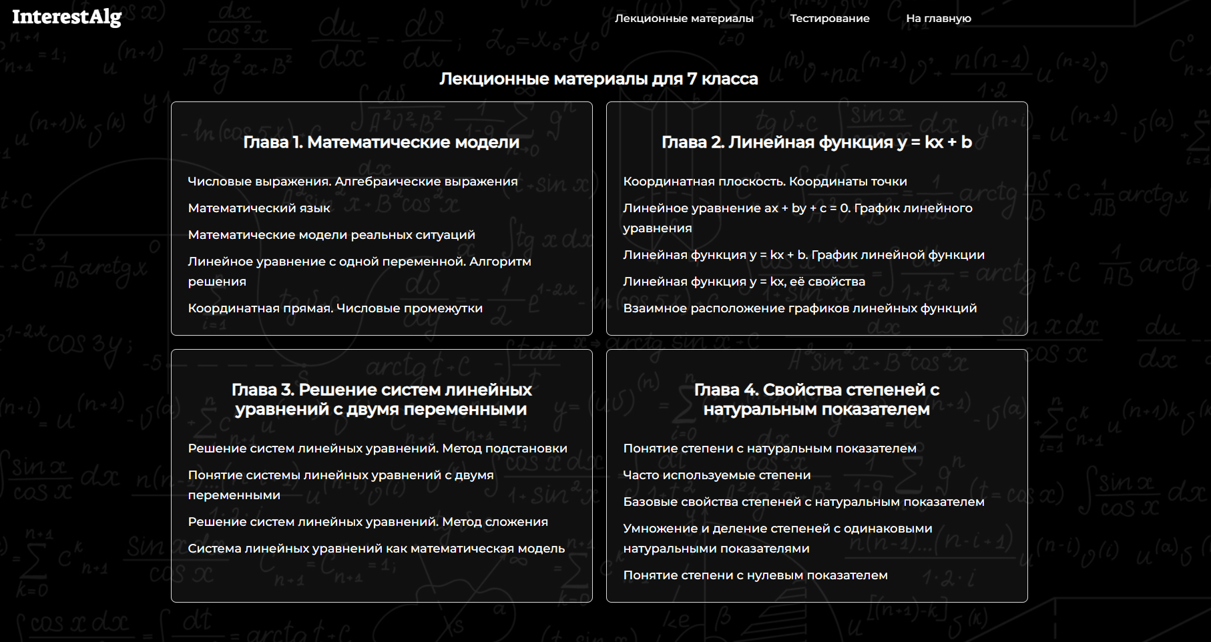

Рисунок 21. Лекционные материалы

На данной странице показаны главы лекционных материалов с выбором темы лекций.

На рисунке 22 представлена форма тестирования для 7 классов.

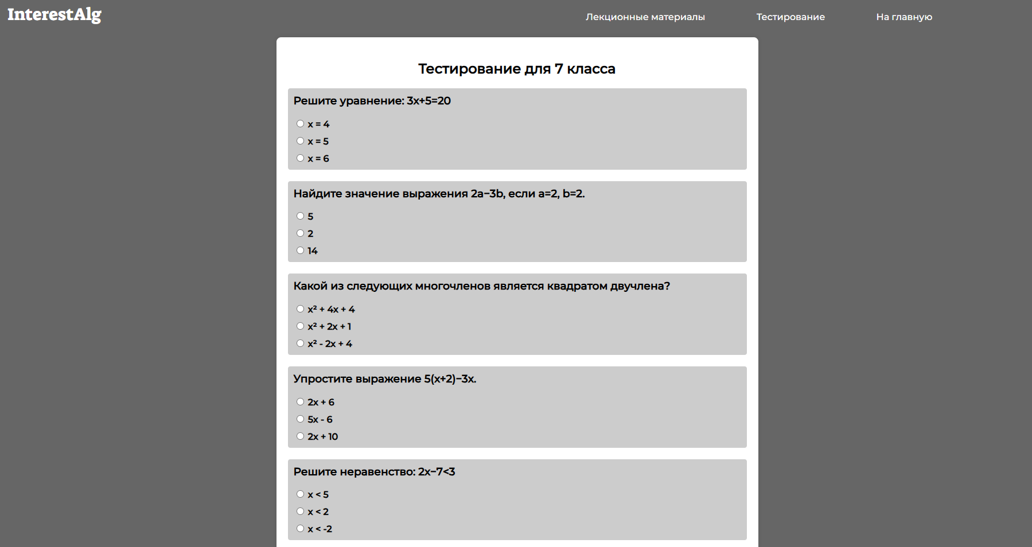

Рисунок 22. Форма теста

На рисунке 23 показана админ-панель сайта «Занимательная алгебра».

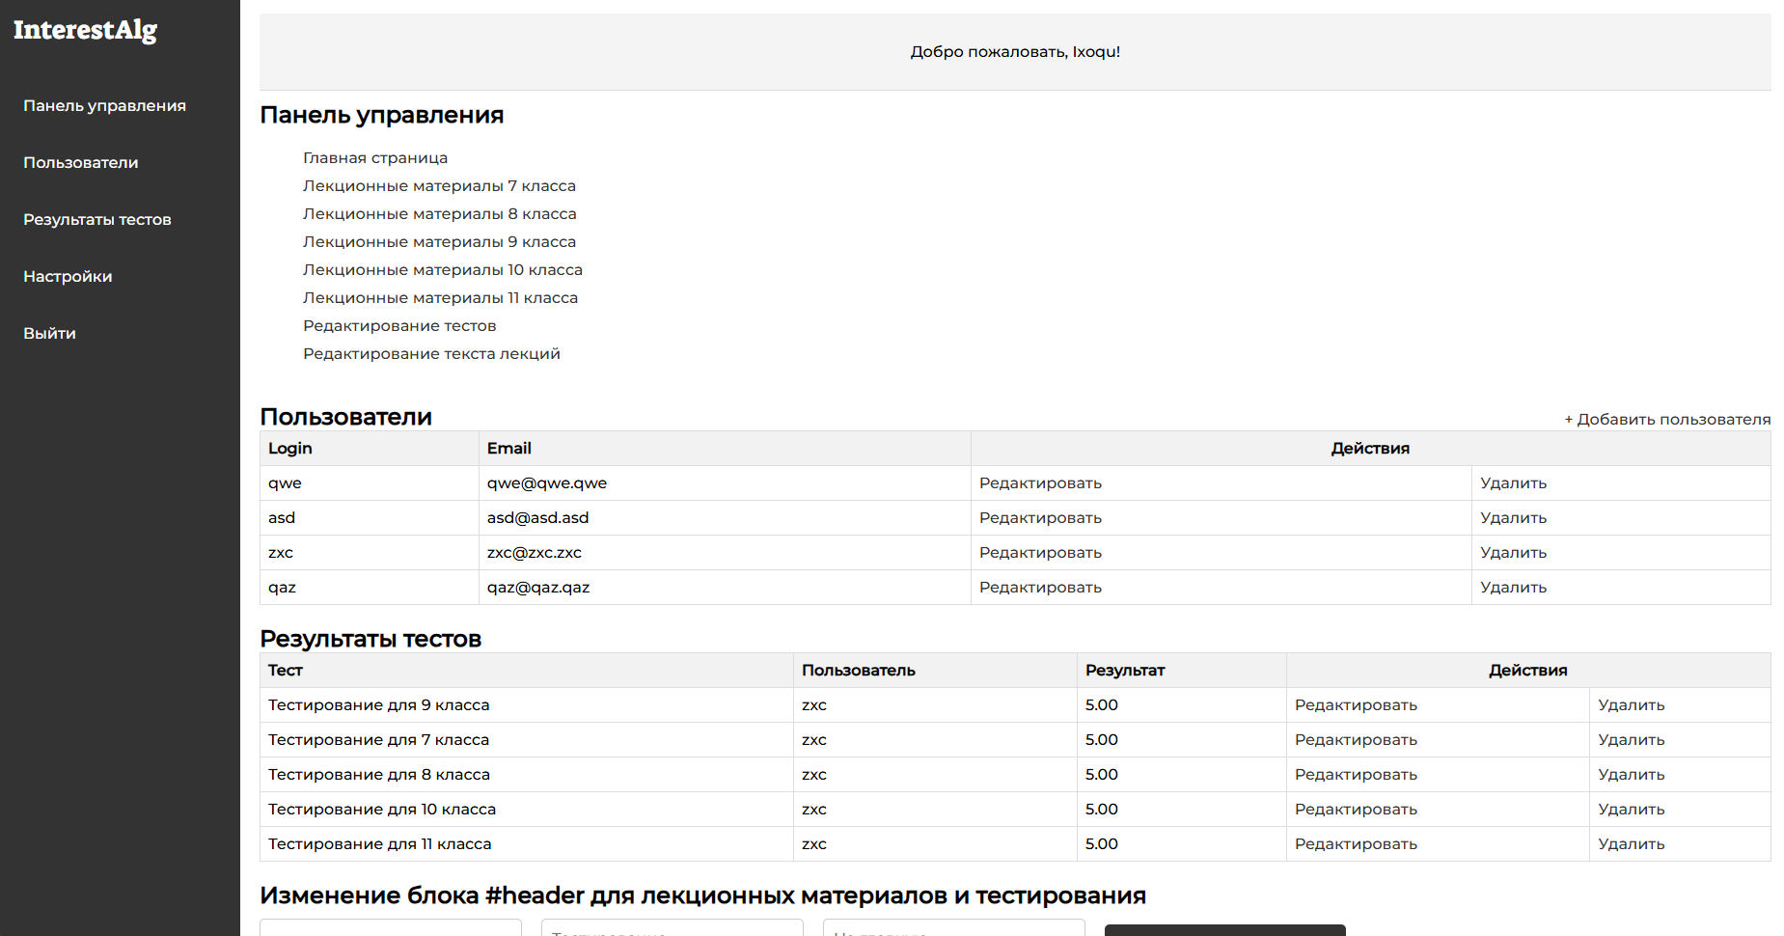

Рисунок 23.Админ-панель

На данной странице присутствует возможность добавлять, удалять и редактировать данные пользователей, результаты тестов и «шапку» сайта для каждой страницы лекционных материалов или тестирования. Также можно отредактировать главную страницу и каждую страницу материалов для всех классов, поменять вопросы и варианты ответов в тестах.

На рисунке 24 предоставлена функция изменения пользователя административной-панели.

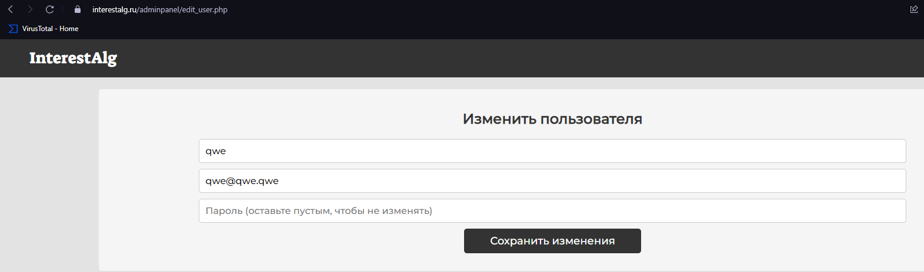

Рисунок 24. Изменение данных пользователя

На данной странице имеется возможность изменять данные пользователей. Конкретно такие как: имя пользователя; почту пользователя; пароль.

На рисунке 25 предоставлено редактирование результата теста.

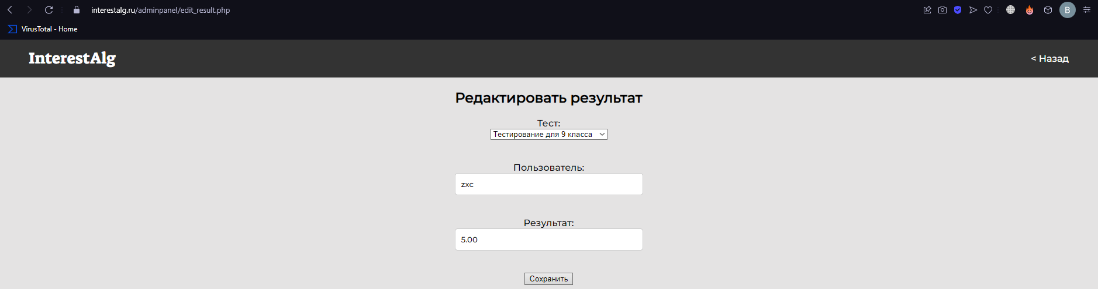

Рисунок 25. Редактирование результата

На странице можно выбрать тест из всех доступных и поменять результат теста. Изменения пользователя недоступно.

## **2.4. Тестирование и хостинг сайта**

В данном разделе предоставляются результаты тестирования сайта «Занимательная алгебра» - виртуального путеводителя в увлекательный мир алгебры.

На рисунках 26-28 показано тестирование окна входа.

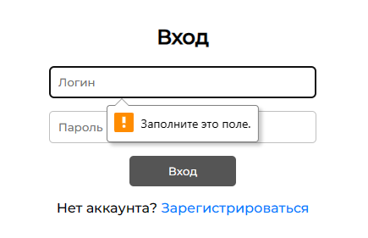

Рисунок 26. Тестирование логина

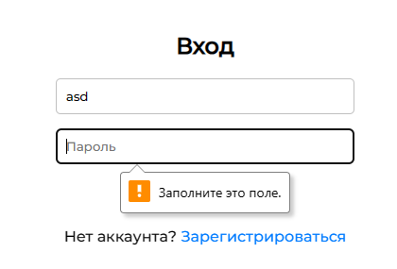

Рисунок 27. Тестирование пароля



Рисунок 28. Предупреждение о неправильном вводе данных

При успешной аутентификации на главной странице появляется кнопка «Личного кабинета» вместо кнопок «Входа» и «Регистрации», это показано на рисунке 8.

На рисунках 29-34 показано тестирование окна регистрации.

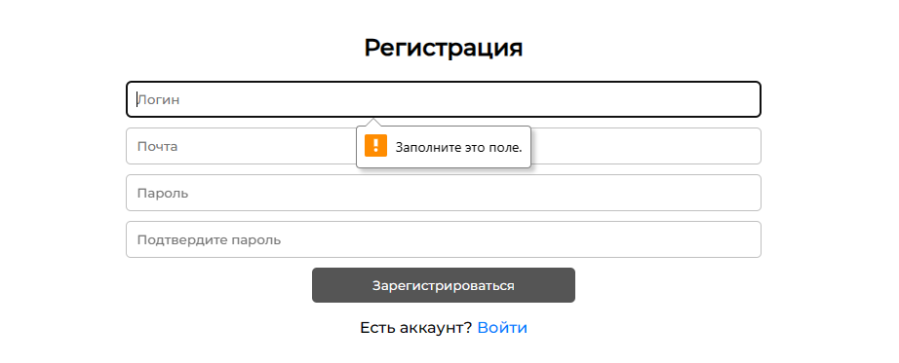

Рисунок 29. Тестирование логина при регистрации

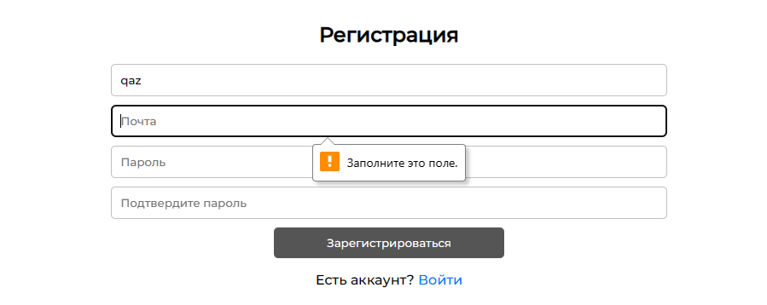

Рисунок 30.Тестирование почты при регистрации

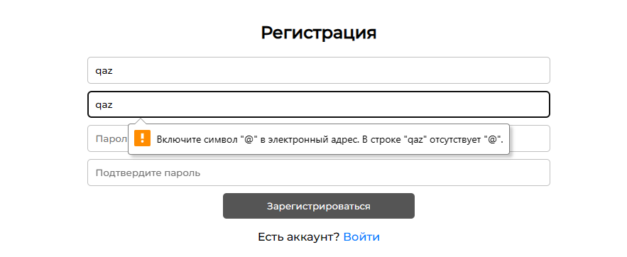

Рисунок 31. Тестирование маски почты

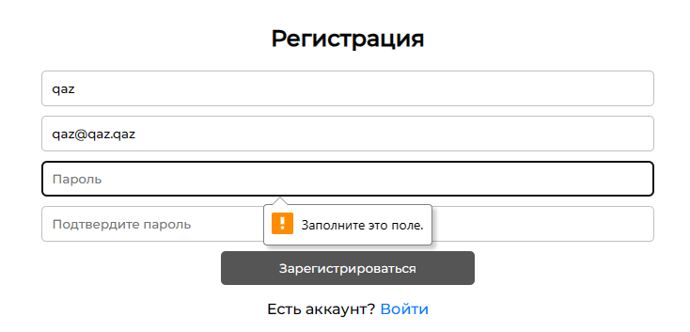

Рисунок 32. Тестирование пароля регистрации

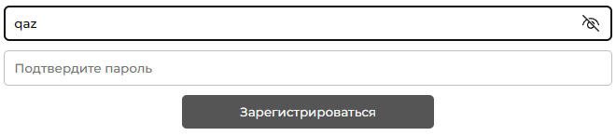

Рисунок 33. Просмотр пароля, скрытого под точками



Рисунок 34. Проверка на сходство пароля и его подтверждения

На рисунках 35-41 продемонстрировано тестирование с отделом «Настройки» в личном кабинете.

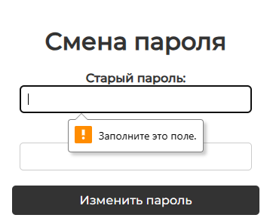

Рисунок 35. Тестирование старого пароля

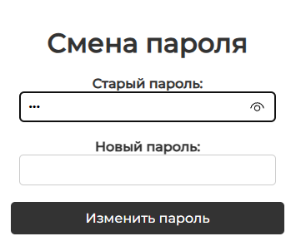

Рисунок 36. Пароль можно посмотреть, нажав на «глазик»

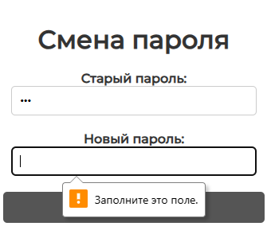

Рисунок 37. Тестирование нового пароля

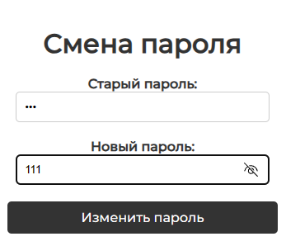

Рисунок 38. Просмотр нового пароля

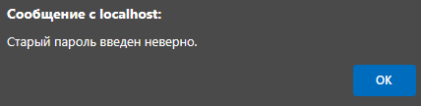

Рисунок 39. Всплывающее окно с предупреждением

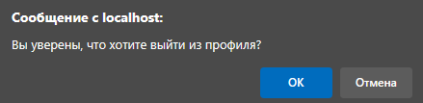

Рисунок 40. Подтверждение выхода из аккаунта

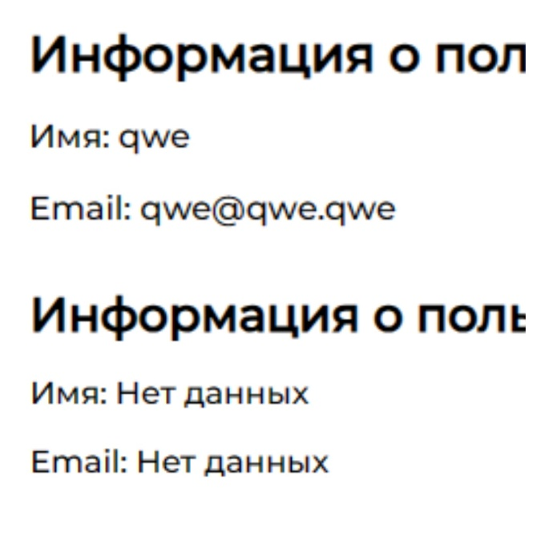

Рисунок 41. До и после выхода из аккаунта

## **2.5. Руководство по использованию сайта**

Минимальные системные требования для запуска сайта "Занимательная алгебра" на персональном компьютере включают операционную систему Windows 7 SP1 и выше, процессор с тактовой частотой 1.8 ГГц или более, оперативную память объемом 2 ГБ или более, монитор с разрешением 1024x768 пикселей или выше, а также активное подключение к интернету. Сайт использует интернет для доступа к внешним данным, загрузки и обновления информации, отправки и получения запросов, работы с веб-сервисами и т.д. Сайт использует СУБД MySQL для хранения и управления данными, что позволяет хранить, извлекать, изменять и удалять данные на сайте.

На мобильных устройствах сайт требует операционную систему Android 5.0 (Lollipop) и выше или iOS 10.0 и выше, двухъядерный процессор с тактовой частотой 1.4 ГГц или более, оперативную память объемом 1 ГБ или более, экран с разрешением от 481 до 768 пикселей или выше, а также активное подключение к интернету через Wi-Fi или мобильную сеть (3G, 4G, LTE). Сайт использует интернет для доступа к внешним данным, загрузки и обновления информации, отправки и получения запросов, работы с веб-сервисами и т.д. Для корректной работы сайта необходим обновленный веб-браузер (Google Chrome, Firefox, Safari или аналогичный), поддерживающий современные веб-стандарты (HTML5, CSS3, JavaScript).

Эти требования обеспечат оптимальную работу сайта "Занимательная алгебра", включая функционал тестирования и лекций.

Основные разделы сайта включают главную страницу, где представлена основная информация о сайте и его функциях; раздел лекционных материалов, где пользователи могут найти информацию с лекционными материалами; раздел тестирования, который позволяет пользователям проходить тесты по конкретным классам; раздел "О нас" в подвале сайта, где находится информация о сайте; и раздел обратной связи, где пользователи могут оставить отзыв о сайте.

**ЗАКЛЮЧЕНИЕ**

В ходе выполнения дипломного проекта разработана и реализована концепция персонального сайта для преподавателя с интегрированными элементами лекционного материала и системой тестирования по теме «Занимательная алгебра». Цель проекта - создание удобного и эффективного онлайн-ресурса, способного обеспечить структурированное представление учебного материала и повысить интерес учеников к изучению математики.

В рамках выполнения поставленных задач были разработаны и реализованы следующие компоненты проекта: проектирование пользовательского интерфейса сайта, учитывающего удобство навигации, оптимизация производительности сайта для улучшения стабильности и скорости его работы, а также адаптация интерфейса под различные устройства, тестирование и сохранение личных результатов пользователя, которые впоследствии отражаются в личном кабинете.

Кроме того, были добавлены следующие функции:

Функциональность страницы тестирования, которая включает разработанную систему тестирования, позволяющую ученикам проверять свои знания через интерактивные тесты и задания разного уровня сложности.

Личный кабинет, где пользователи могут просматривать свои данные, изменять пароль, выходить из аккаунта, а также видеть уже пройденные тесты и их результаты.

Функции регистрации и входа, которые позволяют ученикам, преподавателям и другим заинтересованным в изучении алгебры регистрировать свои аккаунты и входить в систему с помощью логина и пароля.

Пользователи также имеют возможность смены пароля и безопасного выхода из аккаунта.

Создана страница с лекционными материалами по алгебре для 7-11 классов, где собраны и структурированы все необходимые материалы, что облегчает доступ к информации.

В результате исследования было выявлено, что интерактивные методы обучения математике, такие как визуализация и система тестирования, могут значительно повысить интерес учеников к изучению данного предмета и улучшить их академическую успеваемость. Таким образом, сайт «Занимательная алгебра» представляет собой актуальный и эффективный инструмент для преподавателей математики, который может обеспечивать им возможность обращаться к учебному материалу и проводить тестирование учеников в интерактивной форме.

Благодаря проведенному исследованию и разработке данного сайта, преподаватели математики получат новый инструмент, способствующий повышению эффективности обучения и улучшению результатов учеников в изучении алгебры.

# **СПИСОК ИСПОЛЬЗОВАННЫХ ИСТОЧНИКОВ И ИНТЕРНЕТ-РЕСУРСОВ**

*Законодательные и нормативные акты:*

1. ГОСТ 7.1-2003 Библиографическая запись. Библиографическое описание. Общие требования и правила составления – 92 с.
2. ГОСТ 7.32-2017 Отчет о научно-исследовательской работе. Структура и правила оформления – 47 с.
3. ГОСТ 7.82-2001 Библиографическая запись. Библиографическое описание электронных ресурсов. Общие требования и правила составления – 39 с.
4. ГОСТ Р 7.0.030-2018 Библиографическая запись. Библиографическое описание. Общие требования и правила составления – 122 с.
5. ГОСТ Р 7.0.12-2011 Библиографическая запись. Сокращение слов и словосочетаний на русском языке. Общие требования и правила составления. – М.: ИПК Издательство стандартов, 2004. – 169 с.
6. ГОСТ Р 7.0.5-2008 Библиографическая ссылка. Общие требования и правила составления – 32 с.
7. Единая система программной документации. – М.: Стандартинформ, 2005. – 128 с.

*Учебная и научная литература:*

1. 35 CSS Footer examples [Электронный ресурс]. – Режим доступа: <https://devdevout.com/css/css-footers> (дата обращения: 17.03.2024)
2. CSS Header: A complete guide to crafting great headers using CSS [Электронный ресурс]. – Режим доступа: <https://testsigma.com/blog/header-css/> (дата обращения: 11.03.2024)
3. Аксенова Т.Г. Онлайн-курс по технологии разработки программного обеспечения [Электронный ресурс]. – Режим доступа:<https://classroom.google.com/u/2/w/NTc2MzExNTI0MTY0/t/all> (дата обращения: 09.03.2024).
4. Документация phpMyAdmin [Электронный ресурс]. – Режим доступа: <https://www.phpmyadmin.net/docs/> (дата обращения: 15.03.2024)

*Интернет документы:*

1. Коммерческая панель управления web-сервером и сайтами [Электронный ресурс]. – Режим доступа <https://www.ispmanager.ru> (дата обращения: 27.05.2024)
2. Регистрация доменов Рег.ру [Электронный ресурс]. – Режим доступа: <https://www.reg.ru> (дата обращения: 27.05.2024)
3. Ресурс для сравнительного анализа сайт EqWorld. [Электронный ресурс]. – Режим доступа: [https://EqWorld/indexr.htm](https://eqworld.ipmnet.ru/indexr.htm) (дата обращения: 10.03.2024)
4. Ресурс для сравнительного анализа сайт Stepik. [Электронный ресурс]. – Режим доступа: <https://Stepik.org/learn> (дата обращения: 10.03.2024)
5. Руководство по HTML5 и CSS3 [Электронный ресурс]. – Режим доступа: <https://metanit.com/web/html5/> (дата обращения: 12.03.2024)
6. Руководство пользования Visual Studio Code [Электронный ресурс]. – Режим доступа: <https://code.visualstudio.com/docs> (дата обращения: 18.03.2024)
7. Создание диаграмм drawio [Электронный ресурс]. – Режим доступа: <https://www.drawio.com> (дата обращения: 18.03.2024)
8. Создание диаграмм planttext [Электронный ресурс]. – Режим доступа: <https://www.planttext.com> (дата обращения: 18.03.2024)
9. Справочник по CSS [Электронный ресурс]. – <https://htmlbook.ru/css> (дата обращения: 08.03.2024)
10. Справочник по HTML [Электронный ресурс]. – <https://htmlbook.ru/html> (дата обращения: 08.03.2024)
11. Уроки по HTML/CSS/JavaScript/PHP [Электронный ресурс]. – Режим доступа: <https://html5beginner.github.io> (дата обращения: 13.03.2024)
12. Что такое Ampps и как им пользоваться [Электронный ресурс]. – Режим доступа: <https://www.ampps.com> (дата обращения: 20.03.2024)

**ПРИЛОЖЕНИЕ**

**Приложение №1**

**Листинг кода диаграммы последовательности**

|  |
| --- |
| @startuml "Диаграмма последовательности 'Занимательная алгебра'"  actor Пользователь  participant "Занимательная алгебра" as Сайт  Пользователь -> Сайт: Открыть сайт  activate Сайт  Сайт -> Пользователь: Отображение главной страницы  Пользователь -> Сайт: Выбор регистрации на сайте  Сайт -> Пользователь: Отображение страницы регистрации  Пользователь -> Сайт: Ввод данных и регистрация  Сайт -> Пользователь: Отображение страницы входа  Пользователь -> Сайт: Ввод данных для входа  Сайт -> Пользователь: Отображение главной страницы с выполненным входом в аккаунт пользователя  Пользователь -> Сайт: Выбор личного кабинета  Сайт -> Пользователь: Отображение личного кабинета  Пользователь -> Сайт: Выбор смены пароля  Сайт -> Пользователь: Отображение окна со сменой пароля  Пользователь -> Сайт: Ввод данных для смены пароля  Сайт -> Пользователь: Отображение сообщения об успешном или неудачном изменении пароля и возвращение в личный кабинет  Пользователь -> Сайт: Завершает просмотр личного кабинета  Сайт -> Пользователь: Возвращение на главную страницу  Пользователь -> Сайт: Выбор раздела лекционных материалов  Сайт -> Пользователь: Отображение лекционных материалов с выбором классов  Пользователь -> Сайт: Выбор определенного класса  Сайт -> Пользователь: Отображение лекционных материалов для выбранного класса  Пользователь -> Сайт: Завершает просмотр лекционных материалов  Сайт -> Пользователь: Возвращение на главную страницу  Пользователь -> Сайт: Выбор раздела тестирования  Сайт -> Пользователь: Отображение тестирования с выбором классов  Пользователь -> Сайт: Выбор определенного класса  Сайт -> Пользователь: Отображение тестов для выбранного класса  Пользователь -> Сайт: Выбор определенного теста  Сайт -> Пользователь: Отображение выбранного теста  Пользователь -> Сайт: Прохождение теста  Сайт -> Пользователь: Отображение результатов теста  Пользователь -> Сайт: Завершает тестирование  Сайт -> Пользователь: Возвращение на главную страницу  deactivate Сайт  @enduml |

**Приложение №2**

**Листинг кода тестирования**

|  |
| --- |
| <div id="test">  <div class="container1">  <form class="testForm" id="testForm" action="save_test_result.php" method="POST" data-test-id="1">  <input type="hidden" name="testId" id="testId" value="1">  <div class="question">  <h3><?php echo $test[0][2]?></h3>  <label><input type="radio" name="1" value="a" id="q1a"> <?php echo $test[0][3]?></label>  <label><input type="radio" name="1" value="b" id="q1b"> <?php echo $test[0][4]?></label>  <label><input type="radio" name="1" value="c" id="q1c"> <?php echo $test[0][5]?></label>  </div>  <div class="question">  <h3><?php echo $test[1][2]?></h3>  <label><input type="radio" name="2" value="a" id="q2a"> <?php echo $test[1][3]?></label>  <label><input type="radio" name="2" value="b" id="q2b"> <?php echo $test[1][4]?></label>  <label><input type="radio" name="2" value="c" id="q2c"> <?php echo $test[1][5]?></label>  </div>  <div class="question">  <h3><?php echo $test[2][2]?></h3>  <label><input type="radio" name="3" value="a" id="q3a"> <?php echo $test[2][3]?></label>  <label><input type="radio" name="3" value="b" id="q3b"> <?php echo $test[2][4]?></label>  <label><input type="radio" name="3" value="c" id="q3c"> <?php echo $test[2][5]?></label>  </div>  <div class="question">  <h3><?php echo $test[3][2]?></h3>  <label><input type="radio" name="4" value="a" id="q4a"> <?php echo $test[3][3]?></label>  <label><input type="radio" name="4" value="b" id="q4b"> <?php echo $test[3][4]?></label>  <label><input type="radio" name="4" value="c" id="q4c"> <?php echo $test[3][5]?></label>  </div>  <div class="question">  <h3><?php echo $test[4][2]?></h3>  <label><input type="radio" name="5" value="a" id="q5a"> <?php echo $test[4][3]?></label>  <label><input type="radio" name="5" value="b" id="q5b"> <?php echo $test[4][4]?></label>  <label><input type="radio" name="5" value="c" id="q5c"> <?php echo $test[4][5]?></label>  </div>  <div class="question">  <h3><?php echo $test[5][2]; ?></h3>  <div>Варианты ответов:</div>  <ul>  <li><a>a) <?php echo $test[5][3]; ?></a></li>  <li><a>b) <?php echo $test[5][4]; ?></a></li>  <li><a>c) <?php echo $test[5][5]; ?></a></li>  <li><a>d) <?php echo $test[5][6]; ?></a></li>  <li><a>e) <?php echo $test[5][7]; ?></a></li>  </ul>  <label>  Ваш ответ: <input type="text" name="6" id="q6" placeholder="Введите ответ">  </label>  </div>  <div class="question">  <h3><?php echo $test[6][2]; ?></h3>  <div>Варианты ответов:</div>  <ul>  <li><a>a) <?php echo $test[6][3]; ?></a></li>  <li><a>b) <?php echo $test[6][4]; ?></a></li>  <li><a>c) <?php echo $test[6][5]; ?></a></li>  <li><a>d) <?php echo $test[6][6]; ?></a></li>  <li><a>e) <?php echo $test[6][7]; ?></a></li>  </ul>  <label>  Ваш ответ: <input type="text" name="7" id="q7" placeholder="Введите ответ">  </label>  </div>  <div class="question">  <h3><?php echo $test[7][2]; ?></h3>  <div>Варианты ответов:</div>  <ul>  <li><a>a) <?php echo $test[7][3]; ?></a></li>  <li><a>b) <?php echo $test[7][4]; ?></a></li>  <li><a>c) <?php echo $test[7][5]; ?></a></li>  <li><a>d) <?php echo $test[7][6]; ?></a></li>  <li><a>e) <?php echo $test[7][7]; ?></a></li>  </ul>  <label>  Ваш ответ: <input type="text" name="8" id="q8" placeholder="Введите ответ">  </label>  </div>  <div class="question">  <h3><?php echo $test[8][2]; ?></h3>  <label>  Ваш ответ: <input type="text" name="9" id="q9" placeholder="Введите ответ">  </label>  </div>  <div class="question">  <h3><?php echo $test[9][2]; ?></h3>  <label>  Ваш ответ: <input type="text" name="10" id="q10" placeholder="Введите ответ">  </label>  </div>  <button type="submit" id="submit">Отправить результаты</button>  <div id="resultDisplay"></div>  </form>  </div>  </div> |

**Приложение №3**

**Описание ER-диаграммы сайта «Занимательная алгебра»**

Таблицы (7, 8, 9, 10, 11)lecturepart(1) хранят лекции на странице lecturesall в главе 1 (part1). С помощью этих таблиц возможна редакция в админ-панели главы, заголовков и тем, как на странице с описаниями лекций, так и на странице со всем объемом лекционных материалов для всех классов.

Описание полей:

1. id – это поле является первичным ключом таблицы, автоматически увеличивающимся (auto-increment).
2. part1 – ячейка с информацией в главе, т.е. конкретный текст, относящийся к главе.
3. heading – в данной ячейке хранятся заголовки лекционных материалов.
4. topic 1-5 – это темы для конкретных классов и глав.

Таблицы (7, 8, 9, 10, 11)lecturepart(2, 3, 4) хранят лекции на странице lecturesall в главах 2-4 (part2, part3, part4). С помощью этих таблиц возможна редакция в админ-панели глав и тем, как на странице с описаниями лекций, так и на странице со всем объемом лекционных материалов для всех классов.

Описание полей:

1. id – это поле является первичным ключом таблицы, автоматически увеличивающимся (auto-increment).
2. part2, part3, part4 – ячейка с информацией в главе, т.е. конкретный текст, относящийся к главе.
3. Topic 1-5 – это темы для конкретных классов и глав.

Таблица adminlog хранит данные для входа в админ-панель.

Описание полей:

1. Id – это поле является первичным ключом таблицы, автоматически увеличивающимся (auto-increment). Чтобы обеспечить уникальность данных админа.
2. Username – логин пользователя для входа.
3. Password – пароль админа для входа.

Таблица adm_contact содержит в себе информацию, которая хранится в базе данных и выводится на главную страницу сайта в блок «Обратная связь».

Описание полей:

1. id – это поле является первичным ключом таблицы, автоматически увеличивающимся (auto-increment).
2. ffeedback – ячейка, содержащая в себе заголовок, отражающийся на сайте как «Обратная связь». Создана таблица для редактирования в админ-панели на любой другой текст.
3. namefb – ячейка, содержащая в себе текст над блоком «Имя», отражающийся на сайте как «Имя». Создана таблица для редактирования в админ-панели на любой другой текст.
4. emailfb – ячейка, содержащая в себе текст над блоком «Ваша почта», отражающийся на сайте как «Ваша почта». Создана таблица для редактирования в админ-панели на любой другой текст.
5. messagefb – ячейка, содержащая в себе текст над блоком «Сообщение», отражающийся на сайте как «Сообщение». Создана таблица для редактирования в админ-панели на любой другой текст.
6. buttonfb – ячейка, содержащая в себе текст на кнопке, отражающийся на сайте как «Отправить». Создана таблица для редактирования в админ-панели на любой другой текст.

Таблица adm_footer отвечает за текст в «подвале» сайта. Все хранящееся в таблице отражается на сайте и редактируется в админ-панели.

Описание полей:

1. id – это поле является первичным ключом таблицы, автоматически увеличивающимся (auto-increment).
2. b1heading – заголовок в «подвале» сайта в первом блоке.
3. b1subtitle – подзаголовок в «подвале» сайта в первом блоке.
4. b1email – почта обратной связи в «подвале» сайта в первом блоке.
5. b2heading – заголовок в «подвале» сайта во втором блоке.
6. b(2-3)class(7-11) – гиперссылки на лекционные материалы для 7-11 классов во втором блоке и на тестирование в третьем.
7. b3heading – заголовок в «подвале» сайта в третьем блоке.

Таблица adm_header содержит в себе текст в «шапке» сайта для отражения и редактирования в админ-панели. Все хранящееся в таблице отражается на сайте и редактируется в админ-панели.

Описание полей:

1. id – это поле является первичным ключом таблицы, автоматически увеличивающимся (auto-increment).
2. lecture – содержит в себе текст, отвечающий за переход к блоку лекционных материалов.
3. test – содержит в себе текст, отвечающий за переход к блоку тестирования.
4. feedback – содержит в себе текст, отвечающий за переход к блоку обратной связи.
5. about – содержит в себе текст, отвечающий за переход к блоку с информацией о сайте.
6. enter – содержит в себе текст, отвечающий за переход к странице входа в профиль.
7. registration – содержит в себе текст, отвечающий за переход к странице регистрации профиля.
8. account – содержит в себе текст, отвечающий за переход к странице личного кабинета.

Таблица adm_headerlt содержит в себе текст в «шапке» сайта на страницах лекционных материалов и тестирования. Все хранящееся в таблице отражается на сайте и редактируется в админ-панели.

Описание полей:

1. id – это поле является первичным ключом таблицы, автоматически увеличивающимся (auto-increment).
2. lecture – содержит в себе текст, отвечающий за переход к блоку лекционных материалов.
3. test – содержит в себе текст, отвечающий за переход к блоку тестирования.
4. back – содержит в себе текст, отвечающий за переход на главную страницу.

Таблица adm_main содержит в себе текст для блока main на главной странице сайта. Все хранящееся в таблице отражается на сайте и редактируется в админ-панели.

Описание полей:

1. id – это поле является первичным ключом таблицы, автоматически увеличивающимся (auto-increment).
2. first_main – содержит в себе текст, находящийся в первом контейнере в блоке main.
3. second_main – содержит в себе текст, находящийся во втором контейнере в блоке main.
4. third_main – содержит в себе текст, находящийся в третьем контейнере в блоке main.

Таблица adm_materials содержит в себе текст для блока лекционных материалов на главной странице сайта. Все хранящееся в таблице отражается на сайте и редактируется в админ-панели.

Описание полей:

1. id – это поле является первичным ключом таблицы, автоматически увеличивающимся (auto-increment).
2. heading – заголовок блока main.
3. subtitle – подзаголовок блока main.
4. class(7-11) – содержит в себе текст классов в блоке лекционных материалов.

Таблица adm_tests содержит в себе текст для блока тестирования на главной странице сайта. Все хранящееся в таблице отражается на сайте и редактируется в админ-панели.

Описание полей:

1. id – это поле является первичным ключом таблицы, автоматически увеличивающимся (auto-increment).
2. heading – заголовок блока main.
3. subtitle – подзаголовок блока main.
4. class(7-11) – содержит в себе текст классов в блоке тестирования.

Таблица adm_top содержит в себе текст для самого первого блока на главной странице сайта. Все хранящееся в таблице отражается на сайте и редактируется в админ-панели.

Описание полей:

1. id – это поле является первичным ключом таблицы, автоматически увеличивающимся (auto-increment).
2. theme – заголовок первого блока.
3. message – подзаголовок первого блока.

Таблица correct_answers содержит в себе правильные ответы для тестов всех классов.

Описание полей:

1. id – это поле является первичным ключом таблицы, автоматически увеличивающимся (auto-increment).
2. test_id – id теста к которому имеются правильные ответы.
3. question_id – id вопроса к которому прописаны правильные ответы.
4. correct_answer – правильный ответ для конкретных вопросов в каждом тесте.

Таблица lecturesall содержит в себе текст для лекций всех классов. Все хранящееся в таблице отражается на сайте и редактируется в админ-панели.

Описание полей:

1. id – это поле является первичным ключом таблицы, автоматически увеличивающимся (auto-increment).
2. part1(1-6) – в данной ячейке хранится текст для главы 1 и подпункта 1-6 каждого класса.
3. part2(1-5) – в данной ячейке хранится текст для главы 2 и подпункта 1-5 каждого класса.
4. part3(1-4) – в данной ячейке хранится текст для главы 3 и подпункта 1-4 каждого класса.
5. part4(1-5) – в данной ячейке хранится текст для главы 4 и подпункта 1-5 каждого класса.

Таблица password_history истории изменения истории паролей.

Описание полей:

1. id – это поле является первичным ключом таблицы, автоматически увеличивающимся (auto-increment).
2. user_id – id пользователя сменившего пароль.
3. old_password – старый пароль пользователя.
4. new_password – новый пароль пользователя.
5. change_data – дата и время изменения пароля.

Таблица questions содержит в себе вопросы для тестов. Все хранящееся в таблице отражается на сайте и редактируется в админ-панели.

Описание полей:

1. id – это поле является первичным ключом таблицы, автоматически увеличивающимся (auto-increment).
2. test_id - id теста к которому привязан вопрос.
3. question – текст вопроса.

Таблица test содержит в себе название для тестов. Все хранящееся в таблице отражается на сайте и редактируется в админ-панели.

Описание полей:

1. id – это поле является первичным ключом таблицы, автоматически увеличивающимся (auto-increment).
2. tests – название теста.

Таблица test_answers содержит в себе название и варианты ответов для тестов. Все хранящееся в таблице отражается на сайте и редактируется в админ-панели.

Описание полей:

1. id – это поле является первичным ключом таблицы, автоматически увеличивающимся (auto-increment).
2. test_id – id теста.
3. question – вопросы для теста.
4. option(1-5) – варианты ответов для теста.

Таблица test_answers_backup резервная копия названия и вариантов ответа для тестов.

Описание полей:

1. id – это поле является первичным ключом таблицы, автоматически увеличивающимся (auto-increment).
2. test_id – id теста.
3. question – вопросы для теста.
4. option(1-5) – варианты ответов для теста.

Таблица test_result содержит результаты прохождения тестирований конкретного пользователя. Все хранящееся в таблице отражается на сайте и редактируется в админ-панели.

Описание полей:

1. id – это поле является первичным ключом таблицы, автоматически увеличивающимся (auto-increment).
2. user_id – id пользователя, который прошел тест.
3. test_id – id теста, который прошел пользователь.
4. score – количество правильно решенных вопросов.
5. grade – оценка за прохождение теста.

Таблица users содержит данные пользователей. Все хранящееся в таблице отражается на сайте и редактируется в админ-панели.

Описание полей:

1. id – это поле является первичным ключом таблицы, автоматически увеличивающимся (auto-increment).
2. username – логин пользователя.
3. email – почта пользователя.
4. password – пароль пользователя.